SportGroup Holding och Polytan investerar i Burgheim:
Spadtag för ny kontorsbyggnad
Burgheim, den 9 september – Med det officiella spadtaget för en ny kontorsbyggnad har SportGroup Holding tillsammans med dotterbolaget Polytan bekräftat att företagsgruppen kommer att stanna kvar i Burgheim även i framtiden.
På företagets egen mark byggs en elegant och energieffektiv byggnad med plats för 50 medarbetare. Byggnaden beräknas bli inflyttningsklar i april nästa år. Arbetsplatsen i Burgheim sysselsätter totalt ca 80 medarbetare. Investeringsvolymen för den ekologiska byggnaden av industriellt förtillverkade systemelement av trä, uppgår till knappt 2 miljoner euro. Uppdraget att färdigställa bygget har tilldelats Regnauer Fertigbau, ett träbyggnadsföretag från Seebruck am Chiemsee, som fått flera utmärkelser för sina innovativa arbeten. Skisserna har levererats av ett arkitekkontoret jürgensarchitekten i München med Natalie Jürgens som projektledare. I byggnaden kommer det förutom kontorslandskapen som är inrättade för kommunikation även att finnas ett showroom som visar produkterna och deras användningsområden samt ett pausrum med direkt utgång till trädgården. Som en utvidgad presentationsyta utomhus planeras en tegelröd löpbana på företagets mark i närheten av huvudentrén och dessutom en minplan. Uppdraget för utformning av friytorna har gått till landskapsarkitekterna liebald + aufermann från München. Både den nya byggnaden och de befintliga byggnaderna kommer att försörjas med energi från förnybara källor. I den resurssnåla nya geotermianläggningen används jordvärme för uppvärmning och grundvatten för kylning.
Polytan och SportGroup Holding har sedan 1969 haft sina huvudkontor i denna region, då företagens historia började med Firma Firl + Schretter Sportstättenbau i Neuburg an der Donau. Idag återfinns deras konstgrässystem, konstbanor och fallskyddsbeläggningar över hela världen. Däribland finns många kända tävlings- och fotbollsarenor, t.ex. Olympiastadion i Amsterdam, Stade de Suisse i Bern och Universiade Sports Center Shenzhen i Kina.
SportGroup Holding sysselsätter ca 1 000 medarbetare i mer än 20 företag. Inte minst köpet av det välkända amerikanska varumärket AstroTurf under augusti 2016, gör att SportGroup idag är det globalt största företaget för syntetiska sportunderlag för utomhusarenor.
www.polytan.de
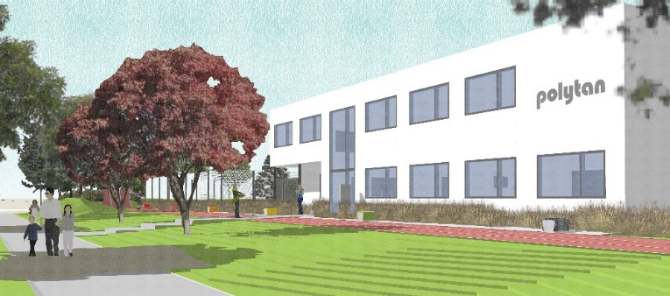
Polytan_Neubau_Burgheim.jpg (Bild: jürgensarchitekten)
Med en ekologisk kontorsbyggnad av förtillverkade träelement och med förnybara energikällor för uppvärmning och kylning, gör Polytan och SportGroup Holding en investering på knappt 2 miljoner euro i Burgheim.
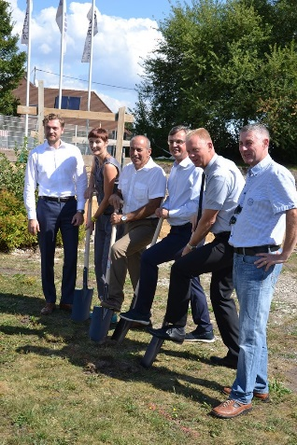
Polytan_Spatenstich_Burgheim.jpg (Bild: Polytan GmbH)
Den 9 september togs det officiella spadtaget för den nya kontorsbyggnaden i Burgheim. Från vänster till höger: Polytans VD Mathias Schwägerl, arkitket Natalie Jürgens, Byggnadschef Harald Albertus, Polytans VD Markus Deimling, Kommunalråd Michael Böhm och andre vice ordförande. Andreas Flath.
Polytan GmbH:
Att skapa det optimala underlaget för idrottsliga framgångar - det har varit Polytans mål sedan 1969. Ständigt fokuserad på de modernaste idrostsmedicinska rönen utvecklar specialisten för idrottsbeläggningar utomhus ständigt sina konstbeläggningar och konstgrässystem vidare. Exempelvis har dagens konstgränsplaner en naturnära gräskänsla och mycket goda spelegenskaper. Konstbeläggningar av mycket hög kvalitet kan fås från stötdämpande fallskyddsgolv och multifunktionella allvädersplatser till highspeed-ytor för internationella friidrottsgalor. Vid sidan av egen utveckling, tillverkning och installation av idrottskolven levererar Polytan även tjänster för linjering, reparation, rengöring och underhåll. Samtliga produkter uppfyller de aktuella nationella och internationella normerna och har alla relevanta certifikat från internationella idrottsförbund som FIFA, FIH och IAAF.

Kontakt agentur:
Seifert PR GmbH (GPRA)
Barbara Mäurle
Zettachring 2a
70567 Stuttgart
0711 / 77918-26
barbara.maeurle@seifert-pr.de

Kontakt företag:
Polytan GmbH
Tobias Müller
Gewerbering 3
86666 Burgheim
08432 / 8771
tobias.mueller@polytan.com

